輕鬆加深加廣Python於新課綱與專題成效 教師研習
一、 舉辦目的與課程說明：
Python 無庸置疑坐穩了AI時代的頭牌語言。新課綱即將執行，您能說您的學校缺席了Python? 不論是部定的微電腦應用實習、嵌入式系統，或是校訂特色課程_智慧機器人，還是我們專為Python學習開發的PlayPython互動學習，我們不僅教語法，還要讓您手腦停不住從LED、蜂鳴器到條件判斷；從全彩LED、IR遙控到多核多工；程式、硬體及螢幕等聲光互動的感動學習，由淺入深，一步步帶您走入Arduino所望塵莫及的專題成效。一場有趣好玩的 Python x AI 教學與應用的課程即將展開，無論您是特色課程、前瞻計畫、新興科技、高教深耕…，我們已準備好了，讓我們一起為您的孩子種下AI時代頭牌語言的種子吧!

二、 主辦單位地點與日期：2019年1月30(三) 國立勤益科技大學 電機系 E-313教室
協辦單位：飆機器人_普特企業有限公司

三、 參加對象：高中職以上工科教師有Arduino或微處理器基礎。

四、 適用課程：Python、微課程、新課綱之智慧機器人、微電腦應用、介面電路、智慧居家監控、
微控制器、AI人工智慧、物聯網…等，讓AIoT特色課程一同帶入您的課程裡。

五、 研習時間與課表： 09:00~17:00
時間配置 | 單元名稱 | 專業實作內容
08 : 50 – 09 : 00 | 報到
09 : 00  |  10 : 20 | 微電腦應用實習  樹莓派3之課程與基礎介紹  Python基礎練習 | - 硬體介紹_樹莓派介面  - 啟動樹莓派  - 環境介紹_樹莓派環境  - 軟體介紹_Python環境
10 : 50  |  12 : 10 | GPIO基礎應用與IoT入門  Pi+A 醍醐灌頂、功力大躍進 | - GPIO訊號輸出-LED控制  - GPIO訊號輸入-按鈕偵測  - 樹莓派與Arduino通訊感測  - 樹莓派與Arduino通訊控制
12 : 00 – 13 : 00 | 午餐
13 : 00  |  14 :20 | 專題：手做音樂播放盒  專題：遠端監控你的娃娃機 | - 音訊輸出/輸入控制實習  - 視訊串流＿即時網路攝影機  - 雲端紀錄 上傳雲端空間
14 : 50  |  16 : 20 | 專題：智慧居家照護系統  專題：IoT寵物飼養機 | - Node-Red介紹  - Dashboard圖儀表板建構  - 即時影像監控圖儀表專題呈現
16 : 20 – 17 : 00 | 課後練習 歸附
六、 報名費 ；為鼓勵高中職教師向下紮根，種下AI種子，高中職教師免費參加，請上教師網。
(A) NT； 2500 含午餐劵及研習證明，贈 ReSpeaker Mic Array v2.0。
(B) NT； 4000 含午餐劵及研習證明，贈 ReSpeaker Mic Array v2.0 +樹莓派 3B+。
(C) NT； 3900 含午餐劵及研習證明，贈 ReSpeaker Core v2.0 + SD(含檔案)。
(D) NT : 4000 含午餐劵及研習證明，贈 PlayPython全套教材(含樹莓派3B+及32GSD含檔案)。
(E) NT；24000 含午餐劵及研習證明，贈 AIoT智慧機器人及18單元書。
(F) 免費，含午餐劵及研習證明，須預繳NT:1000，親自出席者於研習結束後可全額退還。
報名費須先繳納才算完成報名作業，發票名稱可選擇報名費或課程使用之材料費，若有其他問題請
與我們聯繫。
** 選擇換取課程所需之材料贈品者將為優先保障名額，主辦單位有權調整最終上課名單。
** 贈品為報名獎勵辦法，非商品購買價格。

七、 報名方式 : 請上網飆機器人網站，高中職老師，請上教師進修網。

附錄1：AIoT智慧機器人

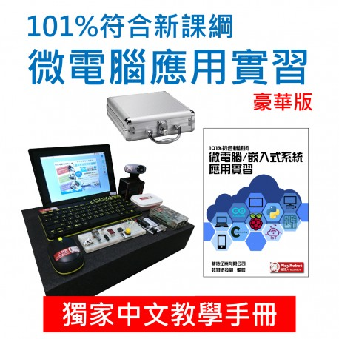

附錄2：AIoT學習藍圖
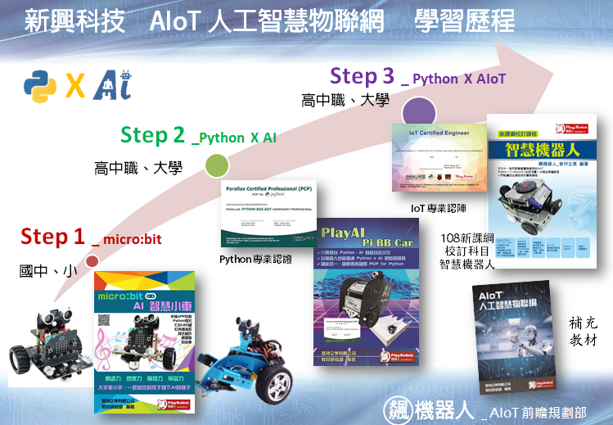
<參考資料>；<教育部 新課綱> 歡迎與我們聯絡。
http://www.playrobot.com/robotpress/

